В 2025 году известному советскому писателю, журналисту, сценаристу Михаилу Шолохову исполняется 120 лет со дня рождения.
Биография Шолохова полна невероятных событий – радостных и горестных, которые настолько тесно переплелись между собой, что неизвестно, чего в его жизни было больше, светлых моментов или разочарований.
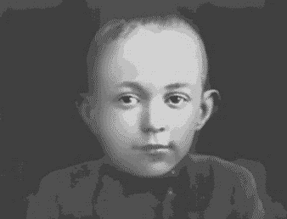
Михаил Александрович Шолохов родился 11 мая 1905 году в простой крестьянской семье в станице Вешенской на Дону. Получил начальное образование. С двенадцати лет участвовал в Гражданской войне, которая разразилась на Дону после революции 1917 года. Несколько лет был занят революционной деятельностью. В 1923 году продолжил образование.
Отправившись в Москву, опубликовал в комсомольских изданиях несколько рассказов и очерков.
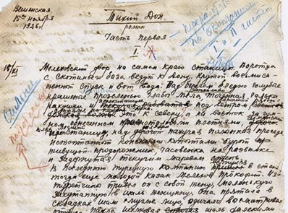
В 1925 году возвратился на Дон, и в том же году были опубликованы его «Донские рассказы». Сборник рассказов «Лазоревая степь» (1926) был переиздан в 1931 году. Эти два тома включают все рассказы писателя ранних лет. В них описывается жизнь донских, казаков времен Гражданской войны, это, зародыш будущего шедевра «Тихого Дона».
Начатый в 1926 году, «Тихий Дон» был завершен в 1940 году. Первая часть появилась в печати в 1928 году благодаря ходатайству друга Шолохова - А.С. Серафимовича.
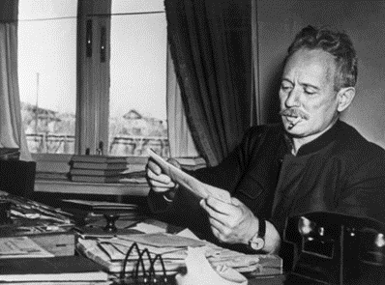
В 1929 году вышел второй том, третий публиковался в 1932-1933 годах благодаря Горькому. Четвертый, заключительный том был издан в 1938-1940 годах. Роман был переведен на многие языки и лег в основу оперы Ивана Дзержинского, фильмов и театральных инсценировок.
Занятый работой над «Тихим Доном», Шолохов, однако, изыскал возможность написать «Поднятую целину», роман совершенно иного свойства, воспроизводящий историю коллективизации казачества. Это произведение удостоилось особого внимания, ввиду изображенного в нем основополагающего конфликта между крестьянской психологией и коммунистической доктриной.
Работа над романом «Тихий Дон» закончилась в 1931 году, опубликован же он был в 1932 году. Генеральную правку Шолохов сделал в 1953 году, в 1955 году появились в печати первые главы второго тома, но лишь в начале 1960 года были напечатаны последние главы, в которых предполагавшейся трагическая концовка была изменена.
Войну Михаил Шолохов прошел в качестве военного корреспондента. Был награжден орденом Отечественной войны I степени, многочисленными медалями. Он отличался честностью, мужеством и непокорностью, так же, как и герои его произведений. Он не боялся спорить с руководством страны, он разговаривал со Сталиным на равных, в то время, когда другие творческие люди даже не решались поднять на него глаза.
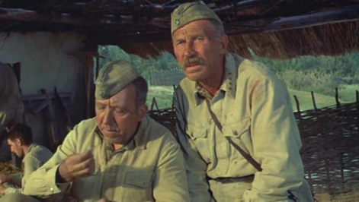
В годы Великой Отечественной войны Шолохов работал корреспондентом Правды. Постоянно ездил по всем фронтам, собирая материал для статей и будущей книги. Сталин лично попросил Шолохова написать что-то о войне, где было бы и о простых солдатах, и о генералах. Так возник неоконченный роман «Они сражались за Родину», а также рассказ «Судьба человека».
Во время одного из перелетов, самолет потерпел крушение. Чудом выжил сам писатель и летчик. Впоследствии Шолохову пришлось отстаивать право последнего на жизнь и свободу, поскольку летчика обвинили в случившемся. Писатель серьезно пострадал, его буквально собирали по кусочкам, но едва оправившись он вновь вернулся к журналистской деятельности. Шолохов был многократно отмечен наградами Советского правительства. В 1941 году он получил Сталинскую премию в области литературы. В 1945 году был награжден орденом Славы за военные заслуги. В 1955 году получил орден Ленина; дважды Герой Социалистического Труда (1967, 1980). Был депутатом Верховного Совета, академик АН СССР, член Президиума Союза писателей СССР.
В 1965 году Шолохову была присуждена Нобелевская премия по литературе, при этом он был назван «одним из самых выдающихся писателей нашего времени».
Перед самой своей смертью писатель вернулся на родину – в станицу Вешенскую. Он почти не писал, примерно с 60-х перестал печататься. Его любимыми занятиями были охота и рыбалка, лучшим отдыхом стали прогулки по свежему воздуху. Известный писатель, лауреат Сталинской и Ленинской премий, не отказывал в помощи никому. Он не жалел денег на добрые дела, за счет Нобелевской премии была построена школа.
Сердце великого писателя Михаила Шолохова остановилось 21 февраля 1984 года. Местом упокоения писателя стало не кладбище, а двор его родного дома.
Именем Шолохова назвали один из открытых астероидов, о нем снято много документальных проектов. Памятники Михаилу Шолохову есть почти во всех крупных городах России.

Афоризмы М. А. Шолохова

Здоровье – всему голова.
Мы отлично знаем, что земля, как и мир, неделима, и, любовно и бережно относясь к пахотной земле, земле-кормилице, всем нам необходимо так же любовно и также бережно относиться и ко всей остальной земле, на которой живем, и ко всему, что на ней существует на пользу человеку. А это – и леса, и воды, и все, населяющее их. Надо принимать неотложные, а где следует, крутые решения по сохранению благ, дарованных нам природой.
На то и молодость дана, чтобы быть кипучей, активной, жизнеутверждающей.
Это святая обязанность – любить страну, которая вспоила и вскормила нас, как родная мать.
Жить значит отрываться от прежнего себя ради себя предстоящего, ради всего неведомого.
Мир человека – мир смыслов. Человек может терпеть двусмысленность, противоречивость, путаницу, бессмыслицу, но не отсутствие смысла.
Смерть высвечивает нашу жизнь. И если нет смысла в смерти, значит, не было его и в жизни.
Человек должен украшать землю.

На сайте Центральной районной библиотеки Вы найдете больше полезной информации по теме памятки:


_____________________________
Составитель: Кочарян И.В.
Компьютерная вёрстка: Котенёва Т.В.

Муниципальное бюджетное учреждение культуры муниципального образования Северский район «Межпоселенческая библиотека»

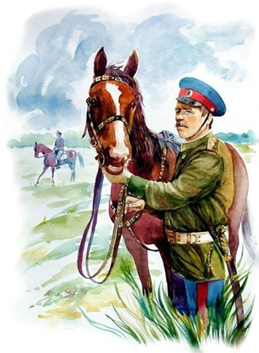

«Певец казачьего края»

информационный буклет

120 лет со дня рождения
М. Шолохова

ст. Северская, 2025 г.

